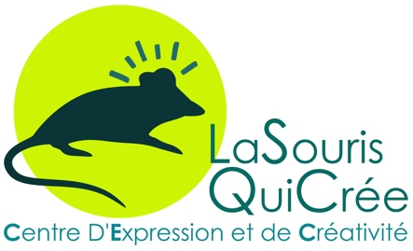 INSCRIPTION
Atelier Ados/ Adultes : Jeudi Art!
2020-2021 - Période 2
Du 7 janvier au 1 avril 2021 - le jeudi de 17h à 20h
12 séances : 60€ ( 5€/ séance pour raison d'alternance entre présentielle et virtuelle)

- Par la présente j'inscris (Une fiche d'inscription par personne)
Nom :
Prénom :
Adresse : Rue et N°:
Code Postal et Ville :
Date de Naissance :
Aux Ateliers "Arts plastiques & citoyenneté" du jeudi de 17h à 20h (sauf congés scolaires) à la rue des Nobles 32 à Thuin et m'engage à verser la somme de 60€ pour le 8 janvier 2021.

- Voici mes coordonnées : Madame - Monsieur
Nom :
Prénom :
Adresse :
Lien de parenté : Mère - Père - Autre
Téléphone ou GSM :
Adresse mail :

J'autorise le Centre culturel à prendre des photos du participant et à les publier ou exposer
(Site internet et exposition) - Merci de biffer cette mention si vous n'êtes pas d'accord.

- Date et signature de la personne responsable :

............................................................................................................................................................................................................
- Je verse 60€ sur le compte du Centre Culturel de Thuin Haute Sambre :
BE 97 0012 8736 9549
Avec la communication : "CEC LSQC - Atelier 2020-2021 - Période 2 + Nom prénom".
Tarif préférentiel Article 27.

- Je renvoie la fiche ci-dessus complétée et signée au :
CEC LaSouris QuiCrée - Rue des Nobles 32 - 6530 Thuin
ou par courriel : cec.lasouriquicree@centrecultureldethuin.be
Téléphone pour information : 0485/24.44.82
071/59.71.O6

Attention, le paiement tient lieu de réservation effective.

